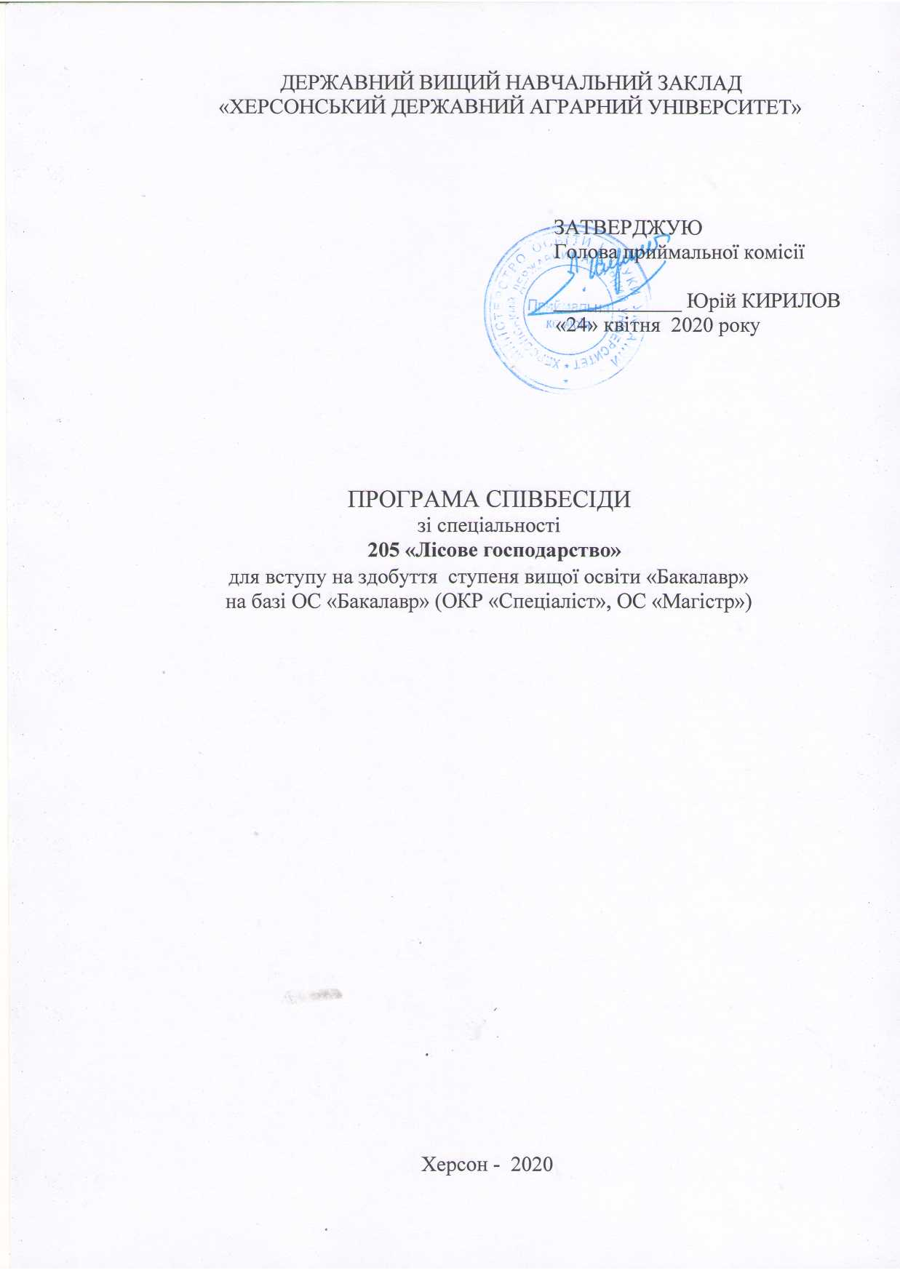
АНОТАЦІЯ

При підготовці до співбесіди для вступу на спеціальність 205 «Лісове господарство» на базі ОС «Бакалавр» (ОКР «Спеціаліст», ОС «Магістр» для отримання другої вищої освіти вступник повинен приділити увагу основним дисциплінам, які формують базові фахові знання зі спеціальності: загальна екологія та дендрологія. Програма співбесіди містить запитання з дисциплін нормативного циклу: «Загальна екологія» та «Дендрологія».
Зміст програми співбесіди сформований таким чином, щоб виявити у абітурієнтів необхідні теоретичні знання з видового складу деревних рослин, які найчастіше використовуються в озелененні населених місць України; знати екологічні фактори середовища та відношення деревних порід до світла, тепла, континентальності клімату, вологи, багатства ґрунту, до наявності в ґрунті сполук окремих елементів та засолення; розуміти принципи взаємодії деревних порід у насадженнях.
В програмі наведено ґрунтовне тематичне планування відповідно до основних розділів та тем дисципліни фахового напрямку, визначені критерії оцінювання, наведений розгорнутий перелік літературних ресурсів.

ПОРЯДОК ПРОВЕДЕННЯ СПІВБЕСІДИ

1. Тривалість проведення співбесіди – 60 хвилин.
2.Під час проведення вступних іспитів не допускається користування електронними приладами, підручниками, навчальними посібниками та іншими матеріалами, якщо це не передбачено рішенням Приймальної комісії.
3. Під час співбесіди використовується шарикова або гелева ручка синього кольору.
4. Оцінювання знань проводиться за результатами відповідей відповідно до визначених критеріїв.

ІІ. ПЕРЕЛІК ПИТАНЬ З НАВЧАЛЬНИХ ДИСЦИПЛІН, ЩО ВИНОСЯТЬСЯ НА ФАХОВЕ ВСТУПНЕ ВИПРОБУВАННЯ

ПРОГРАМА ТА ПИТАННЯ НАВЧАЛЬНОЇ ДИСЦИПЛІНИ
«ЗАГАЛЬНА ЕКОЛОГІЯ»

1. Екологія як наука. Галузі та підрозділи екології. Коротка історія розвитку науки. Сучасний світогляд людства.
2. Ієрархія рівнів організації живої матерії. Принцип емерджентності. Відмінності емерджентних та сукупних властивостей.
3. Екосистемологія. Концепція екосистеми. Функціонування екосистем.
4. Трофічна структура екосистем.
5. Гомеостаз та стійкість екосистем.
6. Енергетика екосистем. Продуктивність екосистем.
7. Трофічні ланцюги, мережі, рівні та екологічні піраміди.
8. Аутекологія (факторіальна екологія). Поняття екологічних факторів.
9. Класифікації екологічних факторів.
10. Концепція лімітуючих факторів.
11. Закон «мінімуму» Лібіха. Толерантність.
12. Умови існування (абіотичні фактори) як регулюючі фактори.
13. Характеристика найважливіших лімітуючих факторів.
14. Антропогенний пресинг та токсичні відходи як лімітуючий фактор індустріальної цивілізації.
15. Демекологія (екологія популяцій). Концепція екології популяцій.
16. Структура популяцій. Географія популяцій. Територіальні закономірності популяцій.
17. Поняття біотоп та екотоп. Біологічна ніша.
18. Динаміка популяцій.
19. Продуктивність та енергетика популяцій.
20. Взаємодія організмів всередині популяції та за її межами, різноманітність впливів внутрішньо- та міжвидових взаємовідносин – коротка характеристика.
21. Популяція як елементарна одиниця еволюції. Коеволюція.
22. Синекологія (біоценологія або екологія угрупувань). Поняття біоценозу.
23. Класифікація та властивості біоценозу.
24. Структура біоценозу.
25. Фітоценологія. Фітоценоз як основа біоценозу та біогеоценозу.
25. Зооценоз. Мікробоценоз. Динаміка біоценозів.
26. Біогеоценологія. Поняття біогеоценозу.
27. Структура біогеоценозу. Енергетика біогеоценозу.
28. Біохімічні кругообіги в біогеоценозі.
29. Біосферологія (глобальна екологія). Еволюція біосфери.
30. Структура та динаміка біосфери.
31. Геохімічні кругообіги в біосфері.
32. Ноосферологія. Поняття ноосфери. Її співвідношення та взаємозв’язок з біосферою.
33. Созологія. Влив антропогенного суспільства на головні сфери життя на Землі. Наукові основи охорони та раціонального використання природних ресурсів.
34. Концепція сталого розвитку.
35. Міжнародна співпраця у галузі охорони та відтворення природи. Збереження біорізноманіття.
36. Програма створення світової екомережі. Основи створення та функціювання екологічних мереж. Всеєвропейська, Національна, регіональні та локальні екомережі.
37. Агроекологія. Поняття про агросферу.
38. Екологія техносфери.
39. Техносфера та основні техногенні чинники забруднення довкілля.
40. Селітебні екосистеми та екологічні проблеми з ними пов’язані.

РЕКОМЕНДОВАНА ЛІТЕРАТУРА З НАВЧАЛЬНОЇ ДИСЦИПЛІНИ «ЗАГАЛЬНА ЕКОЛОГІЯ»

- Бондар О.І., Бойко П.М. Пилипенко Ю.В., Бойко Т.О. Загальна екологія та неоекологія.- Херсон: Олді-Плюс, 2011. – 166 с.
- Бойко М.Ф., Чорний С.Г. Екологія Херсонщини. – Херсон: Терра, 2001. – 156 с.
- Кучерявий В.П. Екологія. – Львів: Світ, 2001. – 500 с.
- Лук’янова Л.Б. Основи екології: навч. посіб. – К.: Вища школа, 2000. – 327 с.
- Злобін Ю.А. Основи екології. – К.: Лібра, 1998. – 250 с.
- Плугатар Ю.В., Бойко П.М., Шевчук В.В., Бойко Т.О. Екологічне лісознавство. Навч. посібник. –Херсон: Олді Плюс, 2014. – 234 с.

ПРОГРАМА ТА ПИТАННЯ НАВЧАЛЬНОЇ ДИСЦИПЛІНИ «ДЕНДРОЛОГІЯ»

- Поняття про дендрологію. Історія дендрології. Предмет вивчення, цілі і завдання декоративної дендрології. Значення деревно-чагарникових насаджень.
- Зелені насадження як засіб захисту від несприятливих кліматичних факторів (вітрів, сухості повітря, температурних коливань). Основні напрямки і проблеми розвитку декоративної дендрології.
- Морфологія деревних рослин.
- Життєві форми деревних рослин (дерева, чагарники, чагарнички, напівкущі, ліани).
- Вічнозелені і листопадні рослини.
- Розміри дерев і чагарників.
- Фенологічний розвиток деревних рослин.
- Етапи онтогенезу.
- Будова вегетативних і генеративних органів.
- Пагін, його будова, функції.
- Поняття метамерія, метамерність, метамер. Метамер пагона, метамер стебла.
- Формування системи пагонів. Наростання і галуження.
- Типи галуження пагону.
- Напрямок росту пагонів. Акротонія, мезотонія, базитонія. Різноманітність пагонів.
- Морфологічна будова і функції листка.
- Будова простих і складних листків.
- Типи жилкування листків.
- Класифікація простого листка за обрисом, формою краю, формою верхівки, формою основи, роздільністю листкової пластинки.
- Онтогенез листка.
- Різноманітність листя (листові серії, формації листка, анізофілія, гетерофілія).
- Охарактеризувати типи листків за формою листової пластинки: широко-яйцеподібний, яйцеподібний, вузько-яйцеподібний; округлий, еліптичніпі, ланцетний, продовгуватий; обернено-широко-яйцеподібний, обернено-яйцеподібний, обернено-вузько-яйцелодібний; лінійний.
- Дати характеристики листків за типом розділення листкової пластинки: трійчасто-лопатевий, трійчасто-роздільний, трійчасто-розсічений; пальчасто-лопатевий, пальчасто-роздільний, пальчасто-розсічентгн; перисто-лопатевий, перисто-роздільний, перисто-розсічений; трійчасто-складний, пальчасто-складний, перисто-складний.
- Характеристика спирального листкорозміщення.
- Характеристика дворядного листкорозміщення.
- Характеристика мутовчастого листкорозміщення.
- Характеристика спірального листкорозміщення.
- Загальна характеристика квітки. План будови квітки. Симетрія квітки.
- Оцвітина. Типи квіток (гомо-, гетеро-, апохламідні).
- Типи суцвіть, їх біологічне значення.
- Характеристика простих моноподіальних (ботричних) суцвіть.
- Характеристика складних моноподіальних (ботричних) суцвіть.
- Характеристика симподіальних суцвіть.
- Характеристика тирсоїдних суцвіть.
- Класифікація насіння.
- Формування і будова плоду.
- Кліматичні, едафічні, орографічні, біотичні і антропогенні екологічні фактори.
- Приуроченість видів до різних місць існування.
- Географічна зональність поширення видів деревних рослин.
- Інтродукція деревних рослин і її значення.
- Поняття про акліматизацію та натуралізацію.
- Загальна характеристика й систематика голонасінних. Відділ Голонасінні. Філогенетична система класів і порядків відділу голонасінні.
- Родина Соснові. Філогенетична система родини Соснові. Опис: Ялиця; Ялина; Модрина; Сосна.
- Родина Кипарисові, опис: Туя, Ялівець. Родина Тисові, рід Тис.
- Характеристика деревних покритонасінних рослин.
- Підклас Магнолііди. Порядок Магнолієцвіті. Родина Магнолієві. Рід Магнолія. Рід Ліріодендрон. Поширення й декоративні якості магнолієвих.
- Порядок Букоцвіті. Родина Букові. Рід Бук. Рід Дуб. Рід Каштан. Участь букових у лісових ценозах України, Криму. Розірваність ареалу – характерна риса букових. Народногосподарське значення родини.
- Порядок Березоцвіті. Родина Березові. Рід Береза. Рід Вільха. Родина Ліщинові. Рід Ліщина. Родина Грабові. Рід Граб. Поширення. Роль у процесі лісоутворення. Роль березових у рекультивації земель.
- Порядок Горіхоцвіті. Родина Горіхові. Рід Горіх. Ареал поширення. Значення горіхових у житті людини.
- Підклас Діленіїди. Порядок Вербоцвіті. Родина Вербові. Рід Верба. Рід Тополя. Значення представників родини в озелененні.
- Порядок Мальвоцвіті. Родина Липові. Рід Липа. Рід Гібіск. Ареал поширення. Географічне поширення. Значення представників в озелененні. Господарське значення липових лісів.
- Порядок Кропивоцвіті. Родина Вʼязові. Рід Вʼяз.
- Родина Тутові. Рід Шовковиця. Рід Маклюра. Значення в озелененні. Декоративні якості представників.
- Підклас Лямііди. Порядок Маслиноцвіті. Родина Маслинові. Рід Ясен. Рід Жасмин. Рід Бірючина. Рід Форзиція. Рід Бузок.
- Підклас Розіди. Порядок Гортензієвоцвіті. Родина Гортензієві. Рід Гортензія. Рід Чубушник. Декоративні якості представників родини і їх використання в садово-парковому господарстві.
- Порядок Розоцвіті. Родина Розові. Розподіл родини на підродини. Підродина Таволгові. Рід Пухироплідник. Рід Таволга.
- Підродина Розові. Рід Роза або шипшина. Підродина Яблуневі. Рід Яблуня. Рід Груша. Рід Айва. Рід Горобина. Підродина Сливові. Рід Слива. Рід Мигдаль. Рід Вишня. Рід Черемха. Рід Абрикос. Ареал поширення. Господарське значення розових.
- Порядок Бобоцвіті. Родина Бобові. Рід Гледичія. Рід Софора. Рід Робінія. Географічне поширення. Основні види, застосовувані в парковому будівництві й в озелененні міст. Народногосподарське значення бобових.

РЕКОМЕНДОВАНА ЛІТЕРАТУРА З НАВЧАЛЬНОЇ ДИСЦИПЛІНИ «ДЕНДРОЛОГІЯ»
- Абаимов В. Ф. Дендрология. – М.: Академия, 2009. – 368 с.
- Булыгин Н.Е. Дендрология. – М.: Агропромиздат, 1991. – 352 с.
- Григора І.М., Верхогляд І.М., Шабарова СІ., Алейніков І.М., Ікубенко Б.Є. Морфологія рослин. – Київ: Фітосоціоценір, 2004. – 143 с.
- Зайчук В.Я. Дендрологія. – Львів: «Апріорі», 2008. – 655 с.
- Щепотьев Л.Ф. Дендрологія. – К.: Вища школа, 1990. – 287 с.
- Швиденко А. Й., Данілова О. М. Дендрологія: Підручник для студ. вищих навч. закл. – Чернівці : Рута, 2003. – 384с.

ІІІ. КРИТЕРІЇ ОЦІНЮВАННЯ ВІДПОВІДЕЙ ВСТУПНИКА

Перед початком вступного випробування представники приймальної комісії проводять інструктаж щодо правил виконання тестового завдання.
Кожний вступник отримує індивідуальний варіант тестового завдання, бланк відповіді та лист – чернетку.
Оцінювання знань вступників на співбесіді та фахових вступних випробуваннях здійснюється за шкалою 100-200 балів.
Прохідний бал 100. Правильно виконані завдання базового рівня повинні складати не менше 100 балів.

Шкала оцінювання
Рівень знань | Кількість вірних відповідей | Рейтингові бали
Середній рівень  (10 балів за правильно виконане завдання,  мах=200 балів) | 1 | 10
 | 2 | 20
 | 3 | 30
 | 4 | 40
 | 5 | 50
 | 6 | 60
 | 7 | 70
 | 8 | 80
 | 9 | 90
 | 10 | 100
 | 11 | 110
 | 12 | 120
 | 13 | 130
 | 14 | 140
 | 15 | 150
 | 16 | 160
 | 17 | 170
 | 18 | 180
 | 19 | 190
 | 20 | 200

